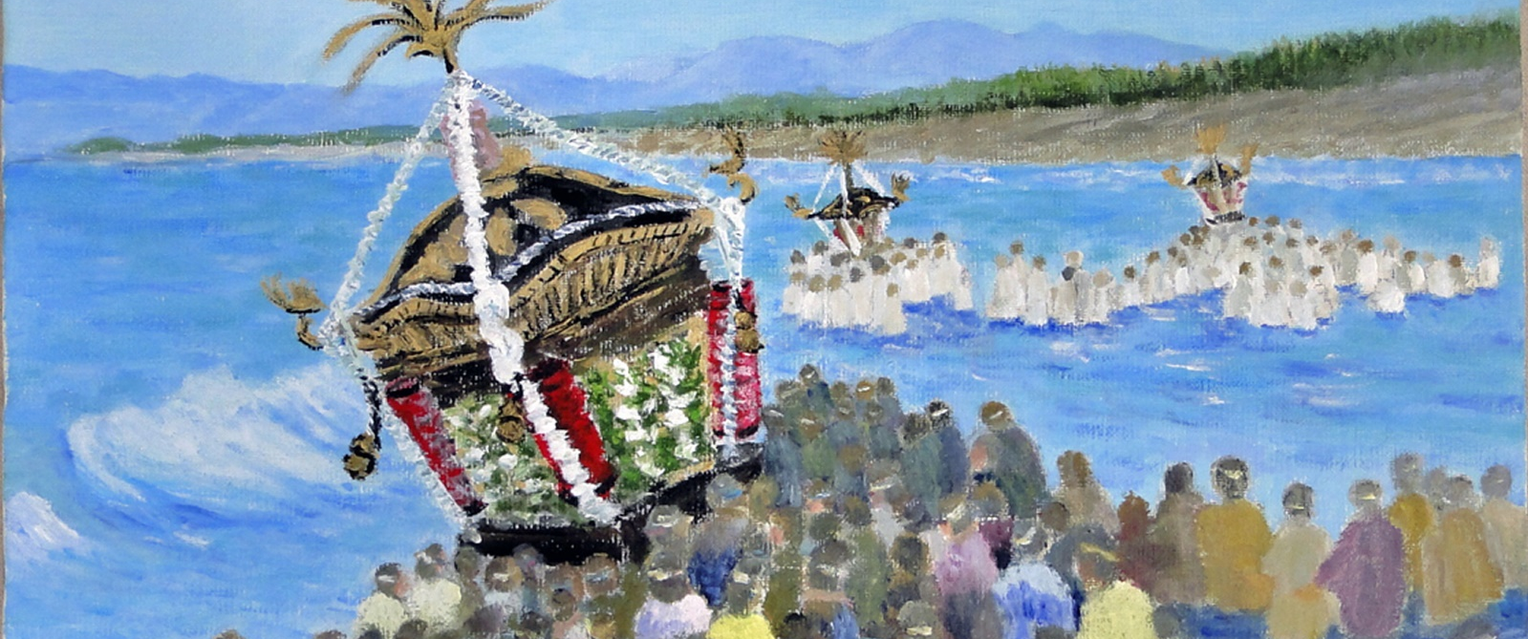
painted by Kenzo Tanaka
RID 2780 茅ヶ崎ロータリークラブ週報

2018-2019年度
第59代会長 岩澤 あゆみ
第59代幹事 中山 冨貴子
インスピレーションになろう

〔事務局〕 〒253-0044 茅ヶ崎市新栄町13-29 茅ヶ崎商工会議所3階 TEL：0467-83-6060 FAX：0467-83-9915
メール：c3rc@io.ocn.ne.jp 〔例会場〕〒253-0073 茅ヶ崎市中島1341 コルティーレ茅ヶ崎 TEL : 0467-87-0002
2019年6月27日（木） 第２８５５回例会 天候：晴れ 司会：杉本剛昭副幹事 No. 46

◇歌唱 「手に手つないで」 「四つのテスト」 ◇会長挨拶 ◇幹事報告 ◇表彰 ポール・ハリスフェロー 熊澤孝之君 ◇臨時総会 クラブ定款・細則修正について
◇卓話 年間報告 中山冨貴子幹事・岩澤あゆみ会長

＝本日の例会行事＝

◎幹事報告
◇Ｒ日本事務局より ２０１９年規定審議会 クラブと地区に関連する重要な変更
◇次年度ガバナー補佐より 会長・幹事会（第４回）開催通知 ◉７/１１(木)１８：３０ ◉ポークマン
◇新日本フィルハーモニー交響楽団より 演奏会の通知
◉「シューベルト：交響曲第第４ ハ短調Ｄ417「悲劇的」 「ブルックナー：交響曲第７番 ホ長調ＷＡＢ107」
◉９/８（日）１４：００開演 ◉横浜みなとみらいホール ◉Ｓ席…7,000円 Ａ席…5,000円
※ご配慮によるチケットの特別割がございますので、ご希望の方は事務局までご連絡ください。
◉べートーベン「第九」特別演奏会２０１９ ◉１２/１８(水) １９：００開演 ◉Ｓ席…8,000円 Ａ席…7,000円 ◉指揮…大友直人
◇タウンニュースより 「こどもタウンニュース協賛紙面」
◎臨時総会
クラブ定款・細則の文言修正について
（修正版は2019-20年度委員会計画書に掲載されます）
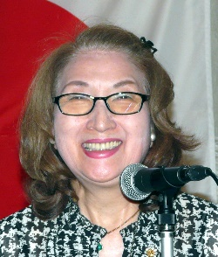
年間報告 中山冨貴子幹事
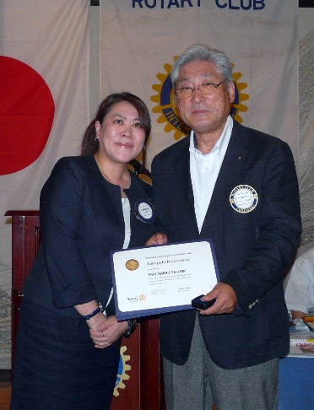
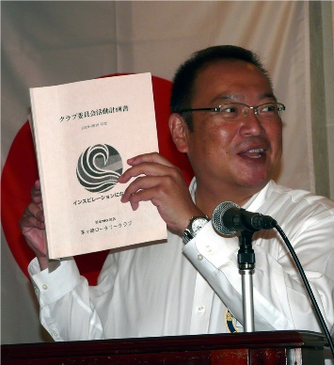
私なりに秘書役として必死に付いて行こうと頑張った一年でしたが、素晴らしい経験とこの年齢になるまであまり知り得る機会のなかった物の見方や考え方までも体験として学習することが出来ましたことはなにより岩澤会長のご指導と敬服いたしました。
会長方針にございましたように茅ヶ崎ロータリーは今まさに転換期に差し掛かっているのでしょう。約60年の問、営々と続く当クラブの諸先輩たちのクラブとしての教えや伝統を守りながら、会員半分は浅いロータリアン歴の方々で構成されておりますので新しい会員方へ、茅ヶ崎RCの歴史と精神をお伝えしながら、また進化し成長をされますよう導いていかなければと、その礎の一端になろうとした、今年の岩澤会長の思いが皆様に伝わりましたでしょうか。幹事として会長の思いが皆様に伝わっていて欲しいと祈念いたします。
今年度の幹事報告をさせて頂きます。クラブ内での研修や卓話を会員皆様の言葉として、実行し充実を図りました。卓話の回数はクラブ管理運営委員会ではスマイル委員会は年間2回、出席委員会・ソングリーダー委員会は年間1回。クラブ研修委員会は年間4回行われ、4名の委員からお話を頂きました。職業奉仕委員会は年間5回行われ、10名の会員からお話を頂きました。クラブ戦略計画策定委員会は年間5回行われ、杉田会員の素晴らしいまとめとして茅ヶ崎RCのスローガン「理想の未来へ、学び・楽しみ・奉仕する！我らが茅ヶ崎ロータリー」の決定を頂きました。補助金プロジェクト委員会は年間2回行われ、いよいよ次年度に入ってすぐと間近にせまっ
はじめに会員皆様の多大なるご協力とご尽力をいただきまして、一年間を締めくくることが出来ましたこと深く感謝申し上げます。初めての女性会長、岩澤あゆみ会長の思いのこもった一年間だったと考えます。私が会長方針を忠実に会員皆様へお伝え出来たかはとても不安です。
左）表彰の熊澤会員
右）臨時総会での杉本副幹事
日時  結婚祝左から大竹・斉藤・成田の各会員 留学生エベ＆カーニー | 回 | 現会員 | 計算会員 | 出席 | ＭＵ済 | 欠席 | 暫定出席率 | 修正出席率
６／２７ | ２８５５ | ４５ | ４１ | ３５ | ２ | ４ | ９０．２４％
６／１３ | ２８５３ | ４５ | ３７＋４ | ３４ | 1+1 | ５ | ８５．３７％ | ８７．８０％
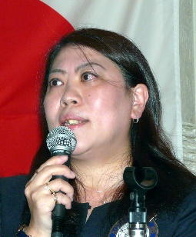
スマイル報告は別紙となりますのでご了承下さいませ
年間報告 岩澤あゆみ会長
たビジネス探検隊の地区補助金の申請。承認を頂いて、これからの事業実行へ向け、走り出したところです。
また、今年初めて訪問することになったフィリピンの奥地ドマガ族のマンダルヨンRCとのこれからの支援協力に向けてグローバル補助金の申請計画の第一歩につながる一年でもありました。また財団学友の上岡敏之氏コンサートが茅ヶ崎文化会館柿落としの公演として開催され沢山の会員が参加されました。
台北西北RC日本姉妹クラブ懇親会が担当クラブ茅ヶ崎で開催され、各クラブから会長・幹事や会長・幹事エレクトが多数お越しくださいました。以前より東京世田谷RCから、ご提案のありました友好クラブ締結もめでたく、東京世田谷RCと茨木認Cと2クラブ同時に調印式の目を迎えることが出来ました。岩澤会長のご尽力の賜物と笹川会長・加藤会長のお言葉を頂戴しました。
クラブ内の親睦を深める為に、親睦ドリンクコーナーも月一回例会前に開催。炉辺会合も1回目スペインクラブではサプライズで伊藤先輩のお誕生日を会員皆様でお祝いすることもできました。2回目は愉快爽快で温泉に入りながらの裸のお付き合い夜遅くまで皆様残られて、お話に花が咲きました。諸先輩方から茅ヶ崎RCの歴史を学ぶ良い機会を沢山得ることが出来ました。ゴルフ同好会も伊藤和明会員のご尽力により2回開催されました。表彰を兼ねた懇親会も盛況に終わることができました。俳句同好会は毎月1回例会後開催されております。同好会の皆様が池上先生を師とあおいで、沢山の見本的俳句の勉強させていただいております。
2年間を茅ヶ崎RCで過ごしました米山奨学生グエン・カーニーさんが3月で卒業され、新たにベトナムからチンフユトウンさんの受入が始まりました。
詳しい年間報告に関しましては、皆様に本日お配りいたしました幹事報告の資料をご確認頂きたいと思います。
若い力と頭脳とを兼ね備えた会長が思い残すことがないようにと、会長が進みたい思いと方向は理解できても方法論が理解できないで苦慮したことなど多々ございましたが、人生の中であまり経験のできない充実感のある一年を過ごすことが出来ましたこと感謝申し上げます。休まらない日々ではございましたが、70年近い人生で一番、勉強させていただきました1年間でもございました。
創立記念例会でのパネルディスカッションで茅ヶ崎RCの歴史をお伺いしました、パネラーの山口会員のご自身の思いが印象的でした、茅ヶ崎RCに必要な言葉スリーエス「SSS」を教えて頂きました。素晴らしい業界人の集まる茅ヶ崎RCに入るという「ステータス」のＳ・人間的、職業的に「スペシャリスト」であることのＳ・思いやりのある人間であるということの「シンパシー」のＳ、またロータリーとは「ESS」が大切ですとお話頂きました、楽しく(エンジョイ)のＥ。学ぶ(スタディー)のＳ。奉仕する(サービス)のＳを心に刻みました。
先日、クラブ戦略計画策定委員会で決まりました、茅ヶ崎RCのスローガン「理想の末乗へ 学び・楽しみ・奉仕する！我らが茅ヶ崎ロータリー」正にその通り、素晴らしいです。
前に立つことがとても苦手な私でした。これをもちまして幹事の仕事を終了させていただきます。毎回本当につたない話し方でお聞き苦しかったことと存じます。岩澤会長をはじめとして、杉本副幹事、理事・役員の皆様がた、事務局の中澤きん、会員皆様のご理解、ご協力に深く深く感謝を申し上げます。
どうもありがとうございました。私の年間報告とさせていただきます。
出席報告 木村信一会員
手に手つないで
～これまでもこれからも。誇りあるクラブ・真のロータリアンを目指して～
会長を引き受けるのに当たって、今のクラブで考えるべきことを挙げてみました。
岩澤あゆみ会長・中山冨貴子幹事、１年間たいへん御苦労様でした。今後とも、クラブへのご尽力をお願い致します。
１.茅ヶ崎ＲＣのスピリットとは？／２.これからのために必要な変化とは？／３.茅ヶ崎ＲＣを愛していますか？／４.ロータリークラブに入会してよかった？／５.ロータリーを学ぼう／６.茅ヶ崎ＲＣの未来を描こう
私は祖父から「糸偏・糸物の職業だよ」ということを言われてきたこともあり、「絆・続・組・縁・結」といった字を思い浮かべてみました。人と人をつないでいく、続けていくという意味が多いことに気づきました。それで、自分が会長を務める年度では「過去、現在、未来」という3つの時間軸をあえて意識的に繋いでいくことをやろうと思いました。58年という歴史を有するこのクラブ、当然ですが、繋がってきたからこそ今があるわけです。それを意識的に繋ぐということを投げかけてみようと考えました。
実際にどんなことをやってきたかを振り返ってみます。
①卓話の充実（会員による卓話・月間卓話）
職業奉仕スピーチ（計13人）／委員会ミニスピーチ（計8回）／研修委員会卓話（計5回）／補助金プロジェクト委員会卓話（計2回）／クラブ戦略策定委員会卓話（計5回）
②委員会活動の活発化
委員会ごとのクラブ協議会の開催／委員会によるミニスピーチ／委員会卓話を計画することで、その準備／補助金プロジェクト委員会（補助金申請）／クラブ戦略策定委員会（ビジョン策定）／親睦委員会・奉仕委員会
③研修の充実・ロータリー研究会の開催
計5回の研修卓話／計2回の炉辺会合の開催／創立記念例会でのパネルディスカッション
④クラブ戦略計画の策定
計5回の卓話・フォーラムを通じて会員の声を集める／現状の把握とクラブ課題の抽出／クラブのありたい姿を明確にする／数か年の戦略委員会のステップ／クラブビジョンの策定／茅ヶ崎ロータリークラブビジョン「理想の未来へ 学び・楽しみ・奉仕する！我らが茅ヶ崎ロータリー」に決定
⑤新たなる挑戦(地区補助金申請・国際奉仕）
計2回の卓話で会員の意識醸成／地区補助金の申請／次年度開催事業での満額獲得／フィリピン ドゥマガ族の支援／マンダルヨンRCとの信頼関係の構築／将来的なグローバル補助金獲得に向けて
⑥親睦を深め、会員同士が尊敬しあい、高め合うクラブづくり
炉辺会合の開催／親睦ドリンクコーナーの開催／ゴルフ同好会、俳句同好会／財団学友 上岡敏之氏の茅ヶ崎公演に参加／世田谷RC、茨木RCとの友好クラブ締結

これまでも、これからも。覇気あれ、茅ヶ崎ロータリー！！
希望溢れる60周年、そして更なるその先へ。1年間、本当にありがとうございました。
委員会報告の小澤・吉田・澤邑・北村の各会員

